Individuálna výročná správa

Obce Vysočany

za rok 2017

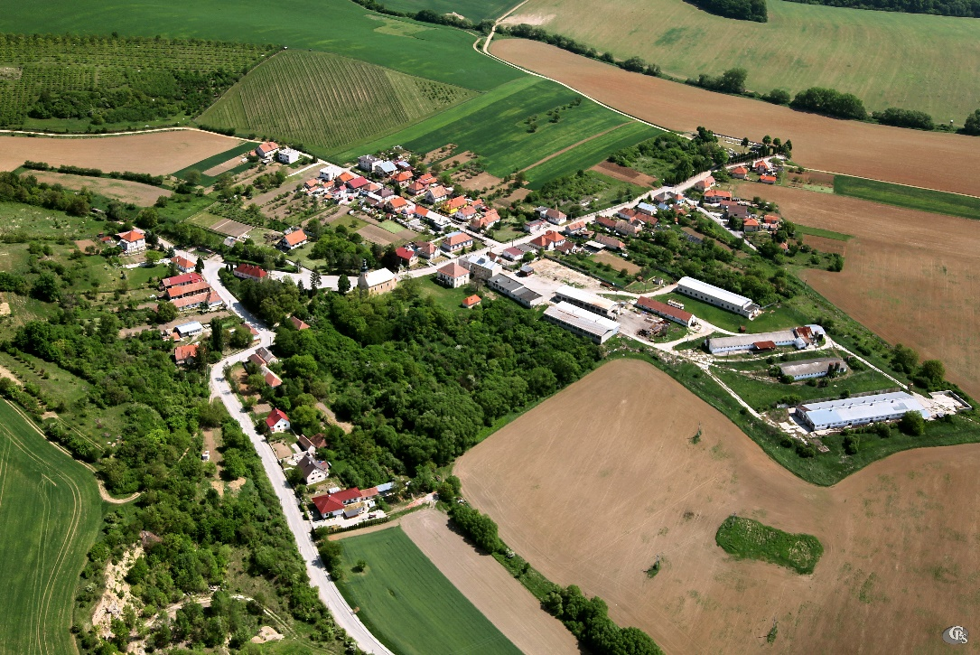

............................
Ivan Sečanský
starosta obce

OBSAH str.
- Úvodné slovo starostu obce 3
- Identifikačné údaje obce 3
- Organizačná štruktúra obce a identifikácia vedúcich predstaviteľov 4
- Poslanie, vízie, ciele 4
- Základná charakteristika obce 4
5.1. Geografické údaje 4
5.2. Demografické údaje 5
5.3. Ekonomické údaje 5
5.4. Symboly obce 5
5.5. História obce 6
5.6. Pamiatky 7
5.7. Významné osobnosti obce 7
- Plnenie úloh obce (prenesené kompetencie, originálne kompetencie) 7
6.1. Hospodárstvo 7
- Informácia o vývoji obce z pohľadu rozpočtovníctva 8
7.1. Plnenie príjmov a čerpanie výdavkov za rok 2017 8
7.2. Prebytok/schodok rozpočtového hospodárenia za rok 2017 8
7.3. Rozpočet na roky 2018 - 2020 9
- Informácia o vývoji obce z pohľadu účtovníctva 10
8.1. Majetok 10
8.2. Zdroje krytia 10
8.3. Pohľadávky 11
8.4. Záväzky 11
- Hospodársky výsledok za rok 2017 - vývoj nákladov a výnosov 11
- Ostatné dôležité informácie 12
10.1. Prijaté granty a transfery 12
10.2. Poskytnuté dotácie 13
10.3. Významné investičné akcie v roku 2017 13
10.4. Predpokladaný budúci vývoj činnosti 13
10.5 Udalosti osobitného významu po skončení účtovného obdobia 13

- Úvodné slovo starostu obce
Obec Vysočany - tu sme prežili svoje detstvo, mladosť a väčšina z nás tu zapustila korene. Čas, túžba a okolnosti mnohých zaviedli do rozličných kútov našej vlasti i mimo nej a tam si našli svoj druhý domov. Rodisko však zostáva nezmenené. Každý sa s túžbou a radosťou vracia do rodného domova, tí ktorí sme tu zostali natrvalo i tí, ktorí sme si túto obec vybrali za svoj domov. Táto výročná správa našej obce má dať informácie ako to bolo s uplynulým rokom. Podarilo sa v tomto roku realizovať ďalšiu časť výstavby Vodovodu Vysočany – I. etapa. Bola zrealizovaná montáž vodovodného potrubia SO-01 rad 1-2 o dĺžke 243 m v hodnote 76 462,88 EUR. Bolo očistené okolie kríža na stráni a osadená lavička, v časti Sekanica pán Žatko osadil sochu sv. Urbana. Obec prispela lavičkou a bola zasadená pamätná lipa. Ako každý rok aj v tomto roku sme zorganizovali viacero akcií: stavanie mája, pre deti MDD na ihrisku v Nedašovciach, príchod Mikuláša a privítali sme v obci poslanca NR SR p. Jaroslava Bašku.
V budúcom roku prioritou obce bude dobudovanie automatickej tlakovej stanice pre vodovod a kolaudácia stavby vodovodu.
Na záver mi dovoľte poďakovať poslancom obecného zastupiteľstva všetkým občanom, ktorí svojou ochotou, obetavosťou a množstvom práce prispievajú k zveľadeniu, skrášleniu a dobrému menu našej obce, na ktorú sme všetci hrdí.

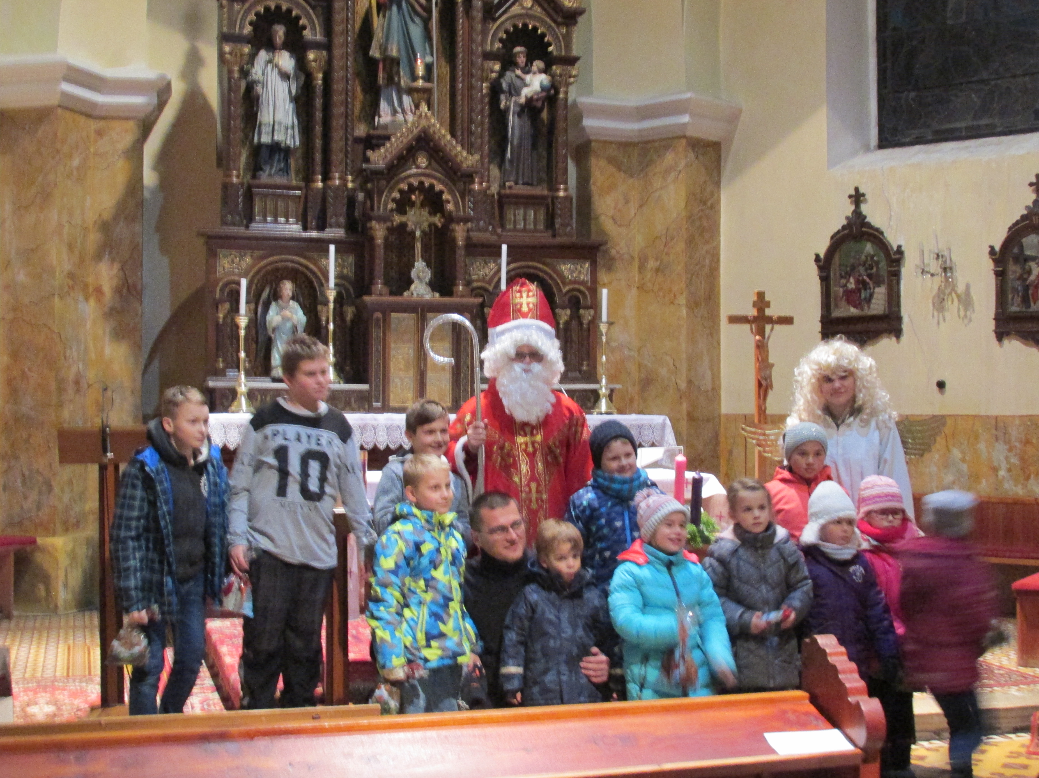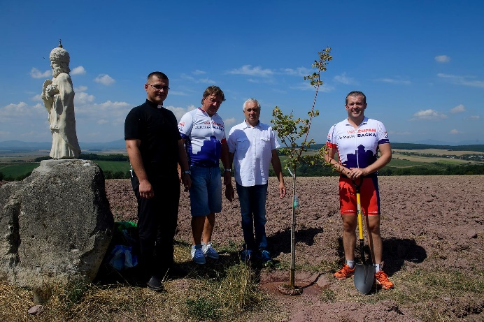

- Identifikačné údaje obce
Názov: Vysočany
Sídlo: Obecný úrad Vysočany č. 35
IČO: 00311332
Štatutárny orgán obce: starosta obce
Telefón: 038/7687215
Mail: obecvysocany@gmail.com
Webová stránka: www.vysocany.sk
- Organizačná štruktúra obce a identifikácia vedúcich predstaviteľov
Starosta obce: Ivan Sečanský
Zástupca starostu obce: Mgr. Erika Škorníková
Hlavný kontrolór obce: Ing. Jozef Baránik
Obecné zastupiteľstvo: Mgr. Erika Škorníková, Ing. Pavol Sekáč, PhDr. Pavol Sekáč,
Bc. Adriana Korčeková, Jozef Diveky
Obecný úrad: Mária Divékyová

- Poslanie, vízie, ciele
Poslanie obce:
Základnou úlohou obce pri výkone samosprávy je starostlivosť o všestranný rozvoj jej územia a o potreby jej obyvateľov.
Vízie obce:
Obec má potenciálne predpoklady byť pre svojich občanov miestom pre pokojné bývanie, v zdravom a čistom prostredí. Vízia bude pokračovaním kresťanských a rodinných tradícií v rozvoji a živote obce. Obec je súčasťoutret mikroregiónu Pobebravie.
Ciele obce:
- postupné využitie prírodného potenciálu obce so zabezpečením jej ekologickej stability,
- zvýšenie efektívnosti vzájomnej spolupráce v rámci mikroregiónu, resp. regiónu,
- vybudovanie občianskej spoločnosti na princípoch spolužitia aktivity a solidarity, s dobrými medziľudskými vzťahmi.

- Základná charakteristika obce
Obec je samostatný územný samosprávny a správny celok Slovenskej republiky. Obec je právnickou osobou, ktorá za podmienok ustanovených zákonom samostatne hospodári s vlastným majetkom a s vlastnými príjmami. Základnou úlohou obce pri výkone samosprávy je starostlivosť o všestranný rozvoj jej územia a o potreby jej obyvateľov.

  - Geografické údaje
Geografická poloha obce : severovýchodná časť Nitrianskej pahorkatiny bočnom údolí potôčika Hydina a sú obkolesené prstencom výbežkov Strážovských vrchov.
Susedné mestá a obce: Obec Nedašovce, Pravotice, Brezolupy
Celková rozloha obce: 432 ha (4,32 km2)
Nadmorská výška: 285 m.n.m v strede obce
  - Demografické údaje
Počet obyvateľov: 114
Hustota obyvateľov: 29 oby/km²
Národnostná štruktúra: slovenská
Štruktúra obyvateľstva podľa náboženského významu: rímskokatolícka cirkev 92%, bez vyznania a nezistené 8%.

Vývoj počtu obyvateľov: klesajúci

  - Ekonomické údaje
Nezamestnanosť v obci : 3,4 %
Nezamestnanosť v okrese : 4,08 %
Vývoj nezamestnanosti : mierne klesajúci

  - Symboly obce

Erb obce : 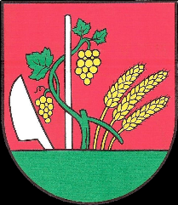

Vlajka obce : 

Pečať obce : 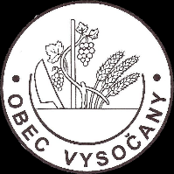

  - História obce
Názov ,, Villa Vissian“ – obec Vissian sa prvý krát zachoval z roku 1232 za vlády Ondreja II. Druhý záznam sa vyskytuje až po smrti Ondreja III., ktorý bol po meči posledným potomkom Arpádovcov na uhorskom tróne. Tento záznam je z doby vlády Karola Róberta z rodu Anjuovcov. Zápis bol urobený v r. 1337. Je zaujímavý tým, Že to bolo až 16 rokov po smrti Matúša Čáka Trenčianskeho, ktorému náš kraj patril. Tretí záznam je z r. 1345 z doby vlády Ľudovíta Veľkého. Posledný záznam je z roku 1773, obdobie posledných rokov vlády Márie Terézie.
V roku 1598 mala obec 13 domov, v roku 1784 mala 31 domov, 41 rodín a 191 obyvateľov, v roku 1828 16 domov a 202 obyvateľov. Zaoberali sa prevažne poľnohospodárstvom, ovocinárstvom a vinohradníctvom.
Prvými majiteľmi Vysočian sú zemianske rodiny Vysočániovcov, Tarnocyi a Nozdrovický. Začiatkom 19. stor. bol Gabriel Brogyáni podžupan Trenčianskej župy. Tieto rodiny vlastnili aj kaštieľ. Pôvodne bol renesančný, zo 17. storočia, bol okolo roku 1821 klasicistický prestavaný a začiatkom 20. stor. upravený a dispozične pozmenený.
Popri zemepánovom kaštieli si v obci postavili svoje sídlo – kúriu tiež príslušníci nižšej šlachty – zemania. V roku 1972 sa v akcii „Z“ zbúrala stará kúria a na tých istých základoch sa vybudovala stavba v pôvodnom architektonickom riešení.
Z najstarších domov sa v obci zachoval dom pani Mandovej, ktorý v roku 1833 kúpil jej starý otec – učiteľ Dudák, už vtedy ako najstarší dom v obci. V tomto dome sa konali bohoslužby, pokiaľ sa miesto požiarom zničeného kostola nepostavil nový.
Prvá zmienka o škole vo Vysočanoch sa nezachovala. Podľa kanonickej vizitácie v r. 1729 bola stavba školy z dreva. Skladala sa z dvoch izieb oddelených chodbou. Učiteľ bol Ján Fraštacký. V roku 1820 dal Gabriel Brogyáni postaviť od základov novú budovu. Dnes už škola neexistuje, v roku 1967 bola zrušená a žiaci navštevovali základnú školu v Nedašovciach. V roku 1973 bola škola zbúraná.
Farský kostol farnosti sa nachádza v strede obce. Pôvodný kostol bol drevený, mal tiež drevenú vežu s hodinami. Tento kostol vyhorel. Vo veži je i v súčasnosti zvonica, kde sú 3 zvony. Najväčší zvon je z roku 1803, váži 400 kg a je na ňom nápis ,,Deus miscericorns propitius esto peccatis nostris „ - Bože buď milostivý k našim hriechom. Stredný zvon je z r. 1711, váži 200 kg a je na ňom nápis ,,Glória in excelsis Deo „ Sláva Bohu na výsostiach. Tretí zvon je z roku 1871 a má nápis ,,Sancti Donate, et Urbane oráte pron Nobis „Svätý Urban a Donát orodujte za nás. Predpokladá sa, že kostol začala stavať rodina Vysočányi, kt. po mužskej vetve vymrela. V súčasnosti je kostol zasvätený sv. Martinovi – biskupovi. Nad vchodom do sakristie je plastika sv. Martina zo 17. storočia. Najstarší záznam o fare vo Vysočanoch je z roku 1407, hoci je predpoklad, že fara tu musela byť už oveľa skôr. V súčasnosti už táto fara neexistuje. V roku 1979 správca farnosti d.p. Pavol Židek za pomoci farníkov postavil novú faru.
Niekdajší život nášho ľudu, o ktorom takmer nič nevieme, zanechal po sebe pretrvávajúce stopy. Sú skryté v doteraz živých názvoch častí nášho chotára, ale i susedných chotárov, ktoré nás priamo spájajú s Nedašovcami, Brezolupami i Pravoticami.

  - Pamiatky
V obci je kaštieľ, pôvodne renesančný zo 17. stor., okolo r. 1821 klasicisticky prestavaný a začiatkom 20. stor. upravený a dispozične pozmenený. Kaštieľ je zapísaný v registri nehnuteľných národných kultúrnych pamiatok Pamiatkového úradu Slovenskej republiky.

Na základe rozhodnutia pamiatkového úradu bola dňa 10.11.2016 zapísaná nehnuteľná kultúrna pamiatka Kostol sv. Martina a cintorín príkostolný zapísaná do Ústredného zoznamu pamiatkového fondu registra nehnuteľných pamiatok. Pôvodne stredoveký kotol, ktorého vznik je rámcovo datovaný do 13. storočia je súčasťou ranogotickej sakrálnej architektúry západného Slovenska. Do súčasnosti sa zachoval v podobe po zásadnej barokovej prestavbe v 18. st. a neskoršej klasicistickej úprave.
Súbor objektov farského kostola sv. Martina so zachovalou plochou zaniknutého príkostolného cintorína (archeologické nálezisko) je nositeľom historickej, spoločenskej, urbanistickej, krajinnej, architektonickej, umelecko-remeselnej a vedeckej pamiatkovej hodnoty.

  - Významné osobnosti obce
Bratia Štefan a František Vysočániovci z Vysočian, profesori Trnavskej univerzity
Teológ, univerzitný profesor, Štefan Vysočáni ( Viszochani, Viszochczányi), známy jezuita sa narodil vo Vysočanoch (1605). Pochádza zo šľachtického rodu s predikátom z Vysočian. Vstúpil do jezuitskej rehole (1630), stal sa profesorom na bratislavskom gymnáziu, a profesorom teológie na Trnavskej univerzite (doložené r. 1655). Bol jedným zo spoluzakladateľov slávnej jezuitskej školy v Trenčíne (1648). Viac sa o ňom možno dočítať v publikácii Dejiny Spoločnosti Ježišovej na Slovensku, ktorá vyšla v Cambridge v Kanade 1990.
Náboženským spisovateľom a kňazom bol aj František Vysočáni, ktorý sa narodil vo Vysočanoch (4. 10. 1619) a zomrel v Trnave (7. 9. 1696) a pochádzal tiež zo šľachtického rodu Vysočániovcov (Vysočianskovcov). Študoval na gymnáziu v Trnave (1632), neskôr na univerzitách vo Viedni a v Grazi. Vstúpil do jezuitskej rehole (1639). Bol učiteľom rétoriky a gramatiky v Bratislave, potom v Šali nad Váhom, stal sa profesorom Trnavskej univerzity, dekanom pre štúdium jazykov (1662). Na záver života bol predstaveným jeuzitských domov v Spišskej Kapitule (1667 – 1668) a v Levoči (1674 – 1676). Bol aj riaditeľom seminára v Trnave. Bol autorom náboženských spisov, z ktorých väčšina zostala v rukopise.
- Plnenie funkcií obce (prenesené kompetencie, originálne kompetencie)
  - Hospodárstvo
Najvýznamnejší priemysel v obci :
- Jozef Beňo BENORS, Magda Beňová právny nástupca – kovovýroba, nákladná preprava
- Ing. Radovan Beňo- RMK – nákladná preprava
- Ján Vrška TRANSPORT – SPEDITION – nákladná preprava
Najvýznamnejšia poľnohospodárska výroba v obci :
- PD „BREZINA“ PRAVOTICE, družstvo.

- Informácia o vývoji obce z pohľadu rozpočtovníctva
Základným nástrojom finančného hospodárenia obce bol rozpočet obce na rok 2017.
Obec zostavila rozpočet podľa ustanovenia § 10 odsek 7) zákona č.583/2004 Z.z. o rozpočtových pravidlách územnej samosprávy a o zmene a doplnení niektorých zákonov v znení neskorších predpisov. Rozpočet obce na rok 2017 bol zostavený ako vyrovnaný. Bežný rozpočet bol zostavený ako prebytkový a kapitálový rozpočet ako schodkový.

Hospodárenie obce sa riadilo podľa schváleného rozpočtu na rok 2017.
Rozpočet obce bol schválený obecným zastupiteľstvom dňa 09.12.2016, uznesením č. 47/2016
Zmeny rozpočtu:
- prvá zmena schválená dňa 09.09.2017, uznesením č.30/2017, RO č. 1,2,3
- druhá zmena schválená dňa 08.12.2017, uznesením č. 39/2017, RO č. 4,5
- tretia zmena schválená dňa 31.12.2017, RO č. 6- starosta obce

  - Plnenie príjmov a čerpanie výdavkov za rok 2017
 | Schválený rozpočet | Schválený rozpočet  po poslednej zmene | Skutočné  plnenie príjmov/ čerpanie výdavkov  k 31.12.2017 | % plnenia príjmov/  % čerpania výdavkov
Príjmy celkom | 33 500 | 113 000 | 112 841,10 | 99,86
z toho :
Bežné príjmy | 33 000 | 36 230 | 36 054,11 | 99,51
Kapitálové príjmy | 0 | 72 440 | 72 439,00 | 100
Finančné príjmy | 500 | 4 330 | 4 347,99 | 100,42
Výdavky celkom | 33 500 | 113 000 | 112 256,92 | 99,34
z toho :
Bežné výdavky | 30 600 | 32 660 | 31 894,04 | 97,65
Kapitálové výdavky | 500 | 76 440 | 76 462,88 | 100,03
Finančné výdavky | 2 400 | 3 900 | 3 900,00 | 100
Rozpočet obce | 0 | 0 | 584,18

  - Prebytok/schodok rozpočtového hospodárenia za rok 2017

Hospodárenie obce | Skutočnosť k 31.12.2017 v EUR
Bežné príjmy spolu | 36 054,11
Bežné výdavky spolu | 31 894,04
Bežný rozpočet | + 4 160,07
Kapitálové príjmy spolu | 72 439,00
Kapitálové výdavky spolu | 76 462,88
Kapitálový rozpočet | - 4 023,88
Hospodárenie obce | Skutočnosť k 31.12.2017 v EUR
Prebytok/schodok bežného a kapitálového rozpočtu | + 136,19
Vylúčenie z prebytku | 367,99
Upravený prebytok/schodok bežného a kapitálového rozpočtu | - 231,80
Príjmové finančné operácie | 4 347,99
Výdavkové finančné operácie | 3 900,00
Rozdiel finančných operácií | + 447,99
Príjmy spolu | 112 841,10
VÝDAVKY SPOLU | 112 256,92
Hospodárenie obce | 584,18
Vylúčenie z prebytku | 367,99
Upravené hospodárenie obce | 216,19

Schodok rozpočtu v sume -231,80 EUR zistený podľa ustanovenia § 10 ods. 3 písm. a) a b) zákona č. 583/2004 Z.z. o rozpočtových pravidlách územnej samosprávy a o zmene a doplnení niektorých zákonov v z.n.p. bol v rozpočtovom roku 2017 vysporiadaný z finančných operácií.
Zostatok finančných operácií v sume 447,99 EUR, bol použitý na:
- vysporiadanie schodku kapitálového rozpočtu v sume 231,80 EUR

Schodok rozpočtu zistený podľa ustanovenia § 10 ods. 3 písm. a) a b) zákona č. 583/2004 Z.z. o rozpočtových pravidlách územnej samosprávy a o zmene a doplnení niektorých zákonov v znení neskorších predpisov sa upravuje - zvyšuje o nevyčerpané prostriedky zo sociálneho fondu podľa zákona č.152/1994 Z.z. o sociálnom fonde (obec nemá zriadený samostatný bankový účet v banke) v sume 367,99 EUR, ktoré je možné použiť v rozpočtovom roku v súlade s ustanovením § 8 odsek 4 a 5 zákona č.523/2004 Z.z. o rozpočtových pravidlách verejnej správy a o zmene a doplnení niektorých zákonov v znení neskorších predpisov.

Zostatok finančných operácií podľa § 15 ods. 1 písm. c) zákona č. 583/2004 Z.z. o rozpočtových pravidlách územnej samosprávy a o zmene a doplnení niektorých zákonov v znení neskorších predpisov v sume 216,19 EUR, navrhujeme použiť na :
- na splácanie úveru.

Na základe uvedených skutočností nenavrhujeme tvorbu rezervného fondu za rok 2017.

  - Rozpočet na roky 2018 - 2020
 | Skutočnosť k 31.12.2017 | Rozpočet  na rok 2018 | Rozpočet  na rok 2019 | Rozpočet  na rok 2020
Príjmy celkom | 112 841,10 | 35 000 | 35 000 | 35 000
z toho :
Bežné príjmy | 36 054,11 | 34 800 | 34 800 | 34 800
Kapitálové príjmy | 72 439,00 | 0 | 0 | 0
Finančné príjmy | 4 347,99 | 200 | 200 | 200

 | Skutočnosť k 31.12.2017 | Rozpočet  na rok 2018 | Rozpočet  na rok 2019 | Rozpočet  na rok 2020
Výdavky celkom | 112 256,92 | 35 000 | 35 000 | 35 000
z toho :
Bežné výdavky | 31 894,04 | 32 100 | 32 100 | 32 100
Kapitálové výdavky | 76 462,88 | 500 | 500 | 500
Finančné výdavky | 3 900,00 | 2 400 | 2 400 | 2 400

- Informácia o vývoji obce z pohľadu účtovníctva
  - Majetok
Názov | Skutočnosť  k 31.12.2016 | Skutočnosť  k 31.12.2017 | Predpoklad  na rok 2018
Majetok spolu | 465 363,03 | 541 301,07 | 538 000,00
Neobežný majetok spolu | 464 752,60 | 540 276,91 | 537 400,00
z toho :
Dlhodobý nehmotný majetok | 0 | 0
Dlhodobý hmotný majetok | 430 367,76 | 505 892,07 | 503 015,16
Dlhodobý finančný majetok | 34 384,84 | 34 384,84 | 34 384,84
Obežný majetok spolu | 610,43 | 1 024,16 | 600,00
z toho :
Zásoby | 0 | 0 | 0
Zúčtovanie medzi subjektami VS | 0 | 0 | 0
Dlhodobé pohľadávky | 0 | 0 | 0
Krátkodobé pohľadávky | 286,32 | 90,73 | 90,00
Finančné účty | 324,11 | 933,43 | 510,00
Poskytnuté návratné fin. výpomoci dlh. | 0 | 0 | 0
Poskytnuté návratné fin. výpomoci krát. | 0 | 0 | 0
Časové rozlíšenie | 0 | 0 | 0

  - Zdroje krytia
Názov | Skutočnosť  k 31.12.2016 | Skutočnosť  k 31.12.2017 | Predpoklad  na rok 2018
Vlastné imanie a záväzky spolu | 465 363,03 | 541 301,07 | 538 000,00
Vlastné imanie | 83 049,99 | 86 152,99 | 90 000,00
z toho :
Oceňovacie rozdiely | 0 | 0 | 0
Fondy | 0 | 0 | 0
Výsledok hospodárenia | 83 049,99 | 86 152,99 | 90 000,00
Záväzky | 11 888,31 | 12 958,16 | 10 000,00
z toho :
Rezervy | 350,00 | 400,00 | 350,00
Zúčtovanie medzi subjektami VS | 0 | 0
Dlhodobé záväzky | 252,44 | 367,99 | 300,00
Krátkodobé záväzky | 1 285,87 | 2 066,29 | 1 200,00
Bankové úvery a výpomoci | 10 000,00 | 10 123,88 | 8 150,00
Časové rozlíšenie | 370 424,73 | 442 189,92 | 438 000,00

  - Pohľadávky
Pohľadávky | Zostatok  k 31.12 2016 | Zostatok  k 31.12 2017
Pohľadávky do lehoty splatnosti | 286,32 | 90,73
Pohľadávky po lehote splatnosti | 0 | 0

  - Záväzky
Záväzky | Zostatok  k 31.12 2016 | Zostatok  k 31.12 2017
Záväzky do lehoty splatnosti | 1 285,87 | 2 066,29
Záväzky po lehote splatnosti | 0 | 0

- Hospodársky výsledok za 2017 - vývoj nákladov a výnosov
Názov | Skutočnosť  k 31.12.2016 | Skutočnosť  k 31.12.2017 | Predpoklad  rok 2018
Náklady | 30 417,27 | 33 785,80 | 37 800,00
50 – Spotrebované nákupy | 4 307,08 | 3 936,02 | 6 550,00
51 – Služby | 7 637,19 | 9 205,15 | 10 000,00
52 – Osobné náklady | 16 576,32 | 18 399,77 | 19 000,00
53 – Dane a poplatky | 0 | 50,00 | 50,00
54 – Ostatné náklady na prevádzkovú činnosť | 60,0 | 245,70 | 250,00
55 – Odpisy, rezervy a OP z prevádzkovej a finančnej činnosti a zúčtovanie časového rozlíšenia | 1 240,57 | 1 338,57 | 1 340,00
56 – Finančné náklady | 596,11 | 610,59 | 610,00
57 – Mimoriadne náklady | 0 | 0 | 0
58 – Náklady na transfery a náklady z odvodov príjmov | 0 | 0 | 0
59 – Dane z príjmov | 0 | 0 | 0
Výnosy | 45 797,46 | 36 888,80 | 37 800,00
60 – Tržby za vlastné výkony a tovar | 3,50 | 18,00 | 50,00
61 – Zmena stavu vnútroorganizačných služieb | 0 | 0 | 0
62 – Aktivácia | 0 | 0 | 0
63 – Daňové a colné výnosy a výnosy z poplatkov | 33 199,26 | 34 485,78 | 35 000,00
64 – Ostatné výnosy | 8 732,15 | 608,68 | 849,70
65 – Zúčtovanie rezerv a OP z prevádzkovej a finančnej činnosti a zúčtovanie časového rozlíšenia | 300,00 | 350,00 | 400,00
66 – Finančné výnosy | 0,13 | 0 | 0,30
67 – Mimoriadne výnosy | 0 | 0 | 0
69 – Výnosy z transferov a rozpočtových príjmov v obciach, VÚC a v RO a PO zriadených obcou alebo VÚC | 3 562,42 | 1 426,34 | 1 500,00
Hospodársky výsledok  /+ kladný HV, - záporný HV/ | + 15 380,19 | 3 103,00 | 0

Hospodársky výsledok kladný v sume 3 103,00 EUR bol zúčtovaný na účet 428 – Nevysporiadaný výsledok hospodárenia minulých rokov.

- Ostatné dôležité informácie

  - Prijaté granty a transfery
V roku 2017 obec prijala nasledovné granty a transfery:
Poskytovateľ | Účelové určenie grantov a transferov | Suma prijatých prostriedkov v EUR
MV SR -VS | Voľby do VÚC | 568,30
MV SR - ŽP | PVŠS – ochrana ŽP | 10,37
MV SR | PVŠS – CD a miestne komunik. | 4,80
MV SR | PVŠS - REGOB | 36,63
MV SR | PVŠS – register adries | 29,20
MDVRR | PVŠS- stavebné konanie | 103,23
Environmentálny  fond | Vodovod Vysočany – I. etepa | 72 439,00

Popis najvýznamnejších prijatých grantov a transferov:
Dotácia a finančné prostriedky z iných zdrojov boli použité na realizáciu vodovodu SO 01-vodovodné potrubie, rad 1-2 v dĺžke 243 m. Na trase boli osadené 3 hydranty a 3 vodovodné šupátka. Celková investícia bola vo výške 76 462,88 EUR.

  - Poskytnuté dotácie
V roku 2017 obec neposkytla zo svojho rozpočtu dotácie.

  - Významné investičné akcie v roku 2017
Najvýznamnejšie investičné akcie realizované v roku 2017:
- Pokračovanie vo výstavbe vodovodu Vysočany – I. etapa

  - Predpokladaný budúci vývoj činnosti
Predpokladané investičné akcie realizované v budúcich rokoch:
- „Výstavba automatickej tlakovej stanice (ATS) Vysočany-vodovod.“
- „Rekonštrukcia budovy Domu smútku vo Vysočanoch.“
- „Rekonštrukcia budovy Kultúrneho domu vo Vysočanoch.“

  - Udalosti osobitného významu po skončení účtovného obdobia
Obec nezaznamenala žiadnu udalosť osobitného významu po skončení účtovného obdobia, za ktoré sa vyhotovuje výročná správa.

Vypracoval: Mária Divékyová Schválil: Ivan Sečanský

Vo Vysočanoch, dňa 26.04.2018

Prílohy:

- Individuálna účtovná závierka: Súvaha, Výkaz ziskov a strát, Poznámky
- Výrok audítora k individuálnej účtovnej závierke

